 |  |  | 制定日期 | 2022.11.21
 |  |  | 修改日期
宁畅信号完整性流程规范
拟制部门 | 审核 | 关联部门 |  |  | 制定人 | 版本 | 总页数
研发中心 | 胡远明 |  |  |  | 侯绍铮 | V1.0 | 29
变更记录
№ | 修改日期 | 修 定 内 容 | 修前版本 | 修后版本 | 修订人
1 | 2022.11.21 | 首次撰写 |  | V1.0 | 侯绍铮
4
5
目录
1 引言 5
1.1 文件目的 5
1.2 适用范围 5
1.3 关键词 5
2 岗位职责 5
3 SI设计流程 6
3.1 产品设计流程三个阶段重要任务 7
3.2 方案阶段 7
3.2.1 方案阶段SI设计进入条件 7
3.2.2 PRD方案解读及架构分析 8
3.2.3 互连方案制定及前仿真 8
3.2.3.1 SI前仿真子流程必备输入资料或信息 9
3.2.3.2 SI前仿真子流程工作过程描述 10
3.2.4 SI方案评审 15
3.2.4.1评审成员 15
3.2.4.2评审启动时间 15
3.2.4.3评审内容 15
3.3 详设阶段 16
3.3.1 详设方案确认 17
3.3.2 设计资料输出 17
3.3.3 板卡详设初期确认 21
3.3.4 SI后仿真 22
3.3.5详设Review确认 23
3.3.6评审及PLM会签 24
3.3.6.1评审成员 24
3.3.6.2评审启动时间 24
3.3.6.3评审内容 24
3.3.7工单输出及EQ确认 25
3.4测试阶段 25
3.4.1 Coupon回收确认 25
3.4.2 SI测试跟踪及BUG分析 27
3.4.3 转段评审 27
3.5 SI设计交付件清单 27
4 其他流程待后续版本更新 29

1 引言

1.1 文件目的
在系统设计中SI工作十分庞杂，SI设计工程师需要考虑系统SI布局，板卡关键原器件布局，系统SI仿真，高速信号线层面规划，PCB选型，叠层设计，PCB板厂工艺能力，SI设计规范，板卡级的无源质量验证及系统级的信号测试验证等工作内容。
本文件旨在指导SI设计工程师如何系统性的开展信号完整性的研发工作，明确SI工程师的工作职责和各阶段的开发内容，细化各阶段的关键动作和材料输出。实现SI设计工作系统化和规范化。

1.2 适用范围
本文件适用于宁畅信息产业（北京）有限公司所有的SI设计人员。所有的系统级或板卡级设计均需参考此工作流程。

1.3 关键词
PRD：Product Requirement Document，产品需求文档

2 岗位职责
现阶段SI工程师主要的工作内容大致可以分为如下几点：
- 协助系统工程师完成系统高速模块布局
- 完成系统高速链路的SI评估及仿真，
- 指导Layout工程师完成板卡关键器件布局
- 完成系统板卡Layout Design Guide输出
- 完成系统各板卡叠层设计、叠层评估及备料相关工作
- 完成板卡Layout设计Review
- 输出高速线缆设计要求
- Gerber资料输出
- 测试结果追踪及设计优化

3 SI设计流程
如下图所示，是SI设计工作的主流程。本流程将SI设计工作总结成三个大阶段，“方案阶段”，“详设阶段”，“测试阶段”。SI设计工程师依据此流程指导完成项目的评估及设计工作。
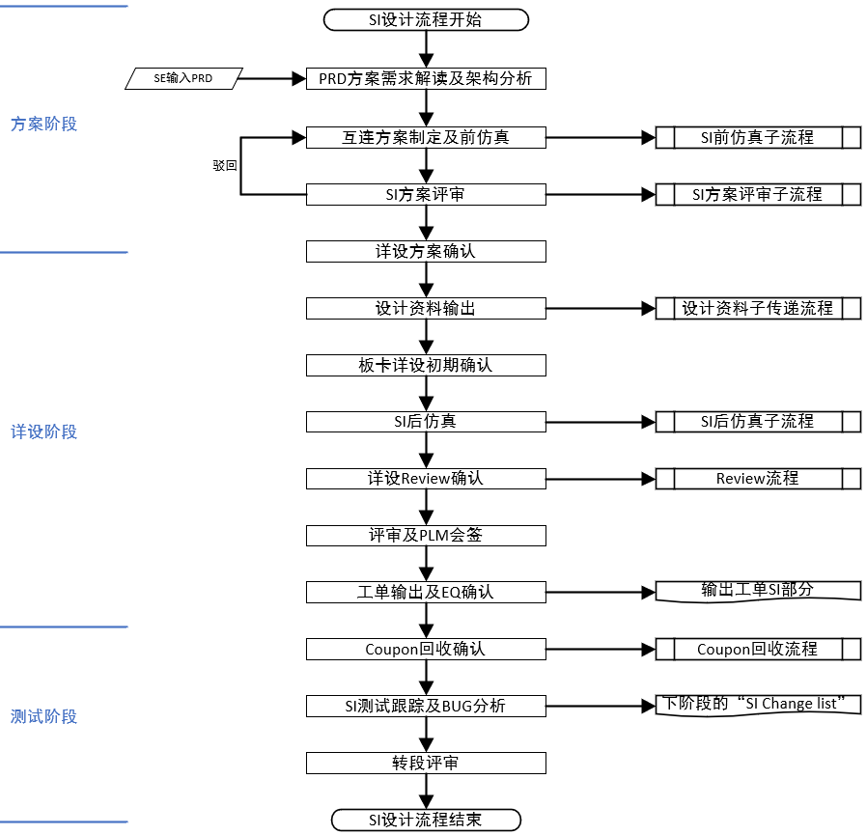
SI设计工作总流程图

3.1 产品设计流程三个阶段重要任务
本结主要介绍SI设计流程中三个阶段的主要工作任务。
核心工作内容简述：
- 方案阶段，系统SI可行性评估与SI实现方案调整及相应的仿真和设计要求输出；
- 详设阶段，关注实际设计与评估的差异，关注差异点是否满足方案阶段要求及优化，板卡设计细节的优化；
- 测试阶段，关注SI的实测情况和PCB板卡的质量监控，重点关注详设阶段反馈的风险点。如发现测试Margin较小或Fail的信号链路，需进行优化评估。总结Change List，为下次改版提供相应的资料。
- 项目转段评审，在设计改版及测试结束无问题后，方可准许量产转段。

3.2 方案阶段
在项目的方案阶段，主要分为“PRD方案解读及架构分析”，“互连方案制定及仿真”，“SI方案评审”，三个工作环节。SI设计工程师在此研发阶段可以通过PRD和以往前平台的产品架构形态进行综合考量，合理进行互连方案制定，并通过仿真验证系统SI方案的可行性。最终以相应交付件和评审的方式给项目组汇报评估成果。

3.2.1 方案阶段SI设计进入条件
SI设计工作在项目方案阶段的初期需要尽早的投入到评估设计工作中。需满足以下条件前提方可进入。
1. SE提供项目的PRD（产品需求文档），明确硬盘或部件的信号要求。SE需提供产品形态信息，如R620，X620以及同机型不同代的产品参考Proposal文件。
2. EE需提供关键高速芯片的设计文档及CRB。
关键芯片大概范围举例：Broadcom的Expander/Switch，NVIDA的Delta，Mellanox的CX7/XC6等网络芯片, Retimer芯片等。（Intel芯片相关信息SI可以自行解决）
3. EE需提供完善的系统高速框图。
SI根据以上相关资料可对系统全局进行互联方案评估，并指导Layout进行Placement相关工作。

3.2.2 PRD方案解读及架构分析
SI设计工程师通过了解PRD了解产品需求，结合同类产品设计形态进行初步的配置分析,
为互连方案的评估做准备。

3.2.3 互连方案制定及前仿真
在系统互连方案制定和前仿真阶段，将互连方案和前仿真的工作内容统一归类到“前仿真子流程”中，如下子流程图所示。前仿真子流程关键动作包含如下七大工作内容：
- 系统部件或板卡互连方案设计；
- 结合互连方案，进行板卡的器件布局；
- 对布局好的板卡进行高速信号线层面规划，完成线长的预估；
- 结合高速信号线规划进行线长，进行板卡预选材
- 进行损耗预算和前仿真评估确定选材合理性；
- 结合评估数据完成设计规范整理初版整理；
- 整理“XXX项目Support List”。 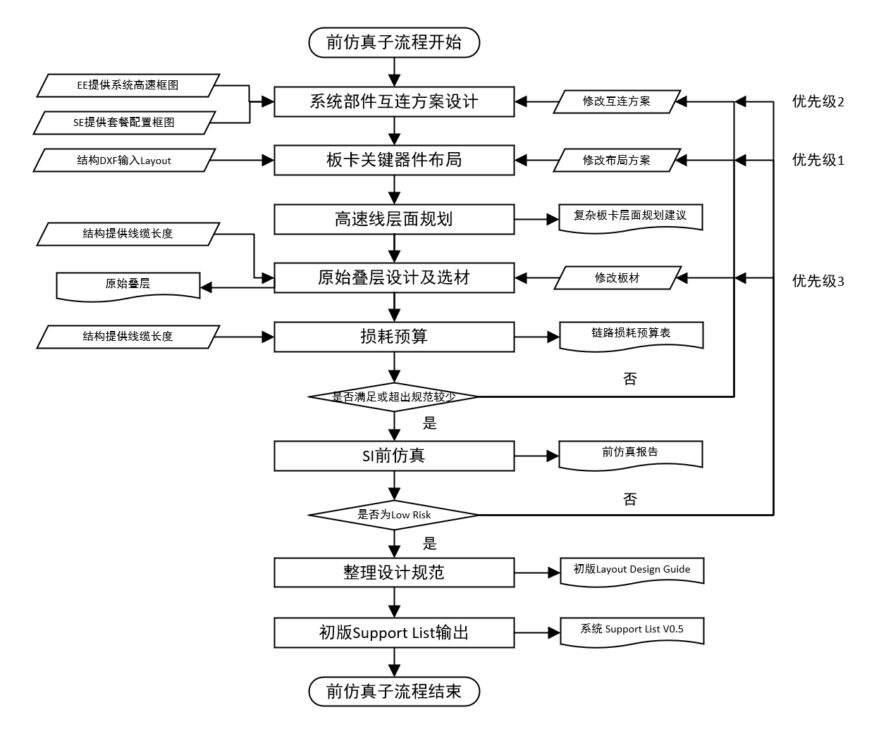
前仿真子流程图

3.2.3.1 SI前仿真子流程必备输入资料或信息
- EE提供详细的系统框图；
- SE提供套餐配置框图/表；
- 结构DXF输入Layout；
- Layout基本完成关键器件布局；
- 结构提供线缆长度；
- 结构输入板厚；
- 芯片仿真模型，供应商连接器、线缆模型输入；
- 传输线建模，过孔建模；

SI前仿真子流程工作过程描述
        - 系统部件或板卡互连方案设计
  - 结合EE提供的系统框图，SE提供的套餐配置图/表，进行系统的互连方案梳理。如系统中的PCIe，SAS，SATA，USB，MDI等高速信号都接入了哪些板卡或部件，部件的序列号是如何排列的。
  - 互连方案本着损耗尽可能小的原则，进行板卡或部件的互连。设计原则：能短则短，能简则简，Cable链路应尽可能让PCB短。
        - 板卡关键器件布局与高速线层面规划
对于复杂板卡（如主板、Switch板）和高速板卡（如PCIE转接板），SI设计工程师需结合板卡DXF和芯片设计资料，给Layout提供合理化布局建议，注意点如下。
- PCB+Cable链路：为满足系统SI性能，Cable长度给PCB让步，PCB走线尽可能短；
- 芯片或高速连接器布局需考虑PCB的信号层面的控制，尽可能缩减PCB层数来控制成本；
- 合理化布局，尽可能避免PCB特殊制作工艺；
- 根据布局，需要Layout评估各高速信号线线长，为后续SI评估做准备；
- 布局和线长评估需综合结构、散热、维护、电源、商务等各部门的需求，提供给Layout合理化布局、布线建议满足SI设计要求。
        - 叠层设计及PCB选材
- 注意事项：
叠层设计和PCB选材的核心目的是满足SI设计要求的前提下尽可能节约PCB设计成本。在板卡板材选型前需了解相应产品平台的基本材料等级，再结合板材库的数据，考虑系统内部温度和板卡的吸水性，合理使用PCB损耗值进行PCB材料选型。根据不同信号对损耗的设计需求，进行高速链路损耗预估，达到板卡材料合理化选型的目的。多卡互连链路需根据板卡大小，板材等级高低搭配，进行成本合理化设计。
- 输出物：
初版原始叠层

        - 链路损耗预算及措施判断
- 链路损耗考虑的因素及输入信息
- 在预先制定的互连方案的同时，根据信号协议的不同进行分类。在同协议下再进行拓扑类型分类。确定需要进损耗预算的对象；
- Layout输入板卡高速线评估线长；
- 结构输入板卡间高速线缆的评估线长；
- 板材评估参数输入。结合板材参数库的测试数据，考虑制程误差、吸水性、温度变化因素，合理选择评估使用的损耗值；
- 根据损耗预算表合理使用电容、过孔、线缆、源端芯片、负载设备等器件的损耗评估值。

- 耗预算判断及措施
结合不同协议下的链路损耗要求，对相应高速模块的损耗进行逐一相加，将计算得到的损耗值与规范要求的损耗值进行对比。对高风险链路进行结构或布局的调整。
  - 与PDG的损耗进行对比：
- 当损耗值小于PDG时即为低风险，链路可以无需进入前仿真
- 当损耗值小于等于PDG小于等于1dB@？GHz（？GHz，信号基频）时需进行前仿真
- 当损耗值大于PDG 1dB@？GHz（？GHz，信号基频）以上时，需要进行链路设计优化。如“前仿真子流程图”所示，优先考虑进行板卡上的布局布线优化，进一步优化后再进行损耗预算。当满足设计要求，再进行前仿真验证。如果损耗仍然差异较多，需要与结构和EE商议是否允许互连方案的优化（从调整线序，或结构实现方面进行设计调整）。如果还是解决不了最后考虑提升板卡板材。最后如果三个方向均没有办法彻底解决的，需要及时与SE沟通，进一步解决方案，如增加Re-timer/Re-driver等。

  - 与协议信号的工业规范对比：
    - 当损耗裕量充足时，可不进行下一步的SI前仿真。
    - 当损耗裕量小于0.5 dB @？GHz时，直接进入SI前仿真进行仿真评估
    - 当损耗预算超出协议损耗判断标准较少，1dB@？GHz以内时，信号需要进行详细仿真评估
    - 当损耗预算超出协议损耗标准1dB/？GHz以上时，需要进行链路设计优化。如“前仿真子流程图”所示，优先考虑进行板卡上的布局布线优化，进一步优化后再进行损耗预算。当满足设计要求，再进行前仿真验证。如果损耗仍然差异较多，需要与结构和EE商议是否允许互连方案的优化（从调整线序，或结构实现方面进行设计调整）。如果还是解决不了最后考虑提升板卡板材。最后如果三个方向均没有办法彻底解决的，需要及时与SE沟通，进一步解决方案，如增加Re-timer/Re-driver等。
- 输出物
所有链路评估完成，输出“链路损耗预算表”（此表待完善）

        - SI前仿真
- 仿真对象及范围
  - 损耗预算评估的有风险链路（必须）；
  - 不同协议下的典型拓扑链路（选仿）；
  - 仿真分析内容，对仿真链路进行有源仿真和无源仿真分析。
- 仿真需要的输入信息及仿真准备
  - SE提供的套餐配置图/表；
  - EE提供详细的系统框图；
  - Layout输入板卡高速线评估线长；
  - 结构输入板卡间线缆的评估线长；
  - 对应厂商提供的Cable的S参数仿真模型；
  - 对应厂商提供连接器的仿真模型；
  - Intel的仿真模型或其他芯片公司提供的仿真模型（例如Switch，Re-timer，Expander芯片等）；
  - 选材及建模，各平台的主要板卡，首先根据平台设计要求使用默认推荐的板材等级材料，其次根据板材参数库，考虑制程误差和温度、吸水性的影响的合理制定的对应板的损耗标准，为传输线和过孔建模做准备；
  - 参考初版原始叠层进行传输线建模（DOE仿真时，需建立高中低阻抗情况下的传输线模型）、和过孔建模；

- 仿真方法及仿真链路搭建
对目标协议的信号线进行完整的端到端（Die to Die）链路搭建。在仿真评估时分别进行时域和频域的仿真。一般在进行有具体参考的设计拓扑（如PDG拓扑或现有验证过的设计）时，也可以连接PIN to PIN模式进行链路通道的性能对比仿真。具体选用的仿真方法，可结合实际设计情况进行决定。传输线建模时需注意链路损耗，需要考虑高温和板材因吸水性而产生的损耗增加。
  - 频域仿真
链路搭建好之后需要对链路进行无缘性分析，主要进行全链路的损耗的评估。
由于实际生产中PCB板厂的制程误差的原因，需要进行不同层高低模型间隔相连，
最终的损耗结果与工业规范要求的损耗进行对比。SI设计的链路需小于规范要求的损耗值。
  - 时域仿真
链路时域仿真方法一般分为两大类型一种是DOE仿真，一种是CQC仿真。SI工程师需要根据实际设计情况合理进行仿真方法选择。
    - DOE仿真
在时域仿真时，SI工程需考虑材料在高温和吸水性。而DOE仿真是在此基础上进一步考虑PCB板厂因制程误差而引起的阻抗变化（通常认为误差满足高斯分布）。SI工程师需要注意变量的数量，以及因此而产生的变量组合数量最小值。利用JMP工具进行统计学分析，得到1E12个样本进行结果分析。
    - CQC仿真
CQC仿真，是一种通道质量对比的仿真方法。仿真前提是当前的设计具有可参考对比的设计方案。这种设计方案要么是已有的经过验证的设计方案，或高度相似的PDG拓扑。SI工程师需要注意的是，方案设计具备较高的相似性。其实在CQC仿真中除了可以进行有源的仿真结果对比，也可以进行设计通道的S参数对比。
  - 仿真报告整理
在仿真结束后需要参考仿真报告模板进行仿真报告整理，作为交付件。
        - 设计规范整理
SI工程师在完成方案评估阶段的损耗预算和前仿真后，需要及时整理评估记录。将各个板卡的线长等信息整理到 “Layout Design Guide”中。
        - Support List整理
SI工程师在前仿真完成后，需将评估的各个链路的风险性和可支持的信号速率进行整理，为方案评审做准备。

3.2.4 SI方案评审
在方案阶段的最后，需进行SI方案评审。“SI方案评审流程”如下图所示。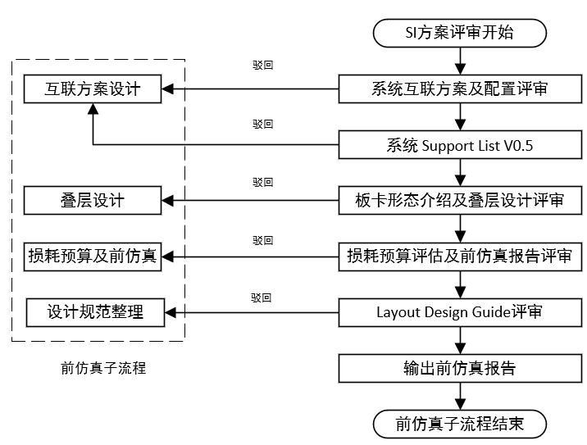
SI方案评审流程

3.2.4.1评审成员
系统工程师（SE）、硬件工程师（EE）、Layout工程师、Cable工程师、SI Leader

3.2.4.2评审启动时间
详设阶段开始前1~2周内

3.2.4.3评审内容
1. 评估方案和配置评审，评审目的，最终与SE进行方案配置核对，是否满足SE的设计要求，是否有评估遗漏项。
2. Support ListV0.5评审，SI工程师需要根据详细的方案及配置，一一向SE和EE讲解SI评估状况，哪些能达到产品需求，哪些达不到产品需求。满足或不满足的前提条件是什么，都要详细在Support List中体现，并讲解清楚。评审的目的是让SE和EE充分了解实际SI设计情况，如果确有与PRD不相符合的情况需引起SE注意，做好问题交接。SE工程师需根据实际的系统信号评估情况提供明确的可行性答复。
3. 板卡形态和叠层评审，SI工程师需要结合板卡形态和Layout实际评估情况，做好分析过程关键点展示。评审目的为项目组展示板卡实际情况和布局布线情况，澄清板卡层数、板材选型原因。与此同时SE工程师、EE工程师、SI Leader需要根据板卡实际布局布线规划给出明确是否允许的答复。
4. 损耗预算及前仿真报告评审，SI工程师需清楚介绍每种评估链路的评估方案及方法。SI Leader需根据项目实际情况判断评估及仿真方案的合理性。
5. Layout Design Guide评审的主要目的是与SI Leader确认设计规则的合理性以及约束数据是否有合理的出处等。
6. 评审结果有被驳回的项目，SI工程师需进行修正评估，根据实际情况有针对性的拉会补充评审。当所有评审完成后，输出前仿真报告和系统Support List。系统Support List接收对象为SE、EE、Layout、及部门总。
7. SI方案评审阶段资料输出给与会人。

3.3 详设阶段
在项目的详设阶段，SI工程师已经完成了全系统的SI设计及评估工作，基本上在详设阶段开始前系统不应该出现无法满足PRD设计需求的情况。
在详设阶段期间，主要分为以下7个工作内容：
- 详设方案确认
- 设计资料输出
- 板卡详设初期确认
- SI后仿真
- 详设Review确认
- 评审及PLM会签
- 工单输出及EQ确认

总的来说，SI工程师在此工作阶段工作的核心思想，是让实际设计符合评估预期，确保产品信号质量，在详设阶段全程保障SI设计顺利实现。在详设阶段会存在与预期有出入的情况，SI工程师有职责多部门协调，对实际设计进行合理的方案调整。

3.3.1 详设方案确认
此工作环节实际上应该是在SI方案评审阶段完成。这里增加了这样的一个环节，主要的原因是在项目的实际设计中，可能会存在评审之后发生设计变更需求的情况。SI工程师需要在整个详细设计过程中时刻注意是否会有临时增加设计需求的情况，而不单单是只在详设初期关注。

3.3.2 设计资料输出
如下设计资料子流程图所示，在项目的详设阶段，SI工程师需要整合方案评审的设计资料发给各个流程下游的设计部门，确保项目顺利进行，避免因资料传递不及时而引起项目Delay。

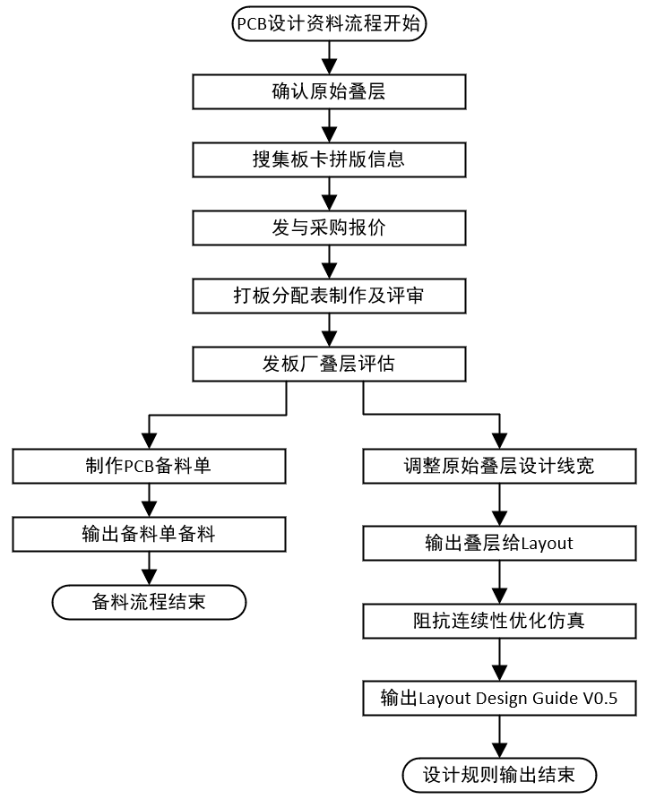
PCB设计资料传递子流程图

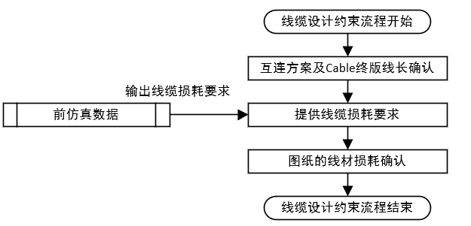
线缆设计约束输出子流程图

主要输出物如下：
- 报价信息资料输出：原始叠层，板卡拼版信息；
- 备料信息资料输出：打板分配表，PCB备料单；
- 设计信息资料输出：终版原始叠层，阻抗连续性仿真报告，Layout Design Guide V0.5；
- 线缆损耗要求输出：将线缆损耗设计要求填写到Cable工程师提供的Cable List中。

PCB备料分流程描述：
- 打板计划。在项目详设初期，SI工程师需要确认叠层不会有层面变化，搜集板卡的拼版信息。一并发给采购进行板卡报价。当报价回归之后，SI工程师需根据采购提供的选厂建议制定初版打板分配表（打板验证计划，每张板卡至少两家PCB板厂和两款板材，可分EVT和DVT两个阶段完成验证）。初版打板分配表完成后，SI工程师需拉通与采购，PM，SE，EE，Layout会议，征求项目组建议，是否允许通过。通过后打板计划正式生效，发给上述对象部门。
- 板厂评估叠层。打板计划生效后，根据打板分配表将原始叠层发给对应的PCB板厂进行详细叠层评估。SI工程师需根据板厂返回的叠层进行Review确认。主要的Review内容一，玻布类型及统一性，高速板卡尽可能选择扁平玻布，是不同板厂的玻布类型尽可能一致，可能的话最好含胶量也一致；Review内容二，线宽差异，板厂评估叠层由于受到板厂的实际工艺差异以及实际玻布及含胶量的影响，线宽会与原始线宽线距产生差异，SI工程师需尽可能使板厂的线宽相接近。同时SI工程师也需要根据实际板卡布线空间，考虑板厂实际生产线距是否还能满足设计要求。如果不满足，SI工程师需调整原始设计线宽来满足设计要求。
- 输出备料单。叠层确认完成后根据实际的打板计划（EVT验证什么板材DVT验证什么板材），完成备料单制作，输出备料单进行备料。PCB备料时SI工程师需要考虑板材交期和失效时间，应控制在Gerber前3~4周内。备料单发出时间不宜太长或太短，如果备料发出过晚，会有打板交期Delay风险，如果备料发出过早，如果设计中途发生Delay或设计改动，会增加废料风险。
设计规则分流程描述：
- 叠层输出。在完成板厂评估后，将调整过原始设计线宽后的原始叠层和板厂评估叠层输出给Layout工程师。
- 阻抗连续性仿真。在完成叠层输出后，SI工程师应尽早完成阻抗连续性仿真，阻抗连续性仿真模板（模板名：Nettrix_SI Team_Impedance Continuity_SIM_RPT_template）内容包含“Cover”“Stackup”“High Speed Via Drill”三页内容。本报告的完整板主要用于PLM上传，报告中第三页（High Speed Via Drill）需贴至Layout Design Guide中给Layout使用。
- Layout Design Guide输出。在详设开始前SI工程师需要将在方案评审阶段的Layout Design GuideV0.1版本输出给Layout，方便Layout进行“Physical/Electrical Rules”设定，保证Layout工作可以正常进行。此时报告中需包含叠层线宽，线距，线长，通用设计规则等。当完成阻抗连续性仿真后，将阻抗连续性的第三页（High Speed Via Drill）复制到Layout Design中，完成Layout Design Guide V0.5版本的更新。含抗连续性仿真内容的Layout Design Guide版本不得晚于Gerber前两周，确保Layout有足够的时间导入到板卡中和完成必要导入后布线调整。涉及到复杂的板卡如主板时，SI工程师需要进行PCIe时序计算，确保PCIe设计满足时序要求，将最终的100M CLK长度约束加入到Layout Design Guide中，完成Layout Design Guide1.0版本更新。V1.0版本交付最晚时间节点会在后续说明。
线缆设计约束流程描述：
在设计资料输出阶段，SI工程师需要提供高速线缆的无源设计约束，协助Cable工程师完成高速线缆设计工作。在这里将整个SI工作流程进行描述，内容如下：
- Cable List Review。在实际设计中，由于项目设计中Cable的新开料料号尽可能复用限制，经常会有线缆长度合并或套用其他项目情况，因此实际使用的线缆并不一定是结构给出的初版线长。因此SI需要对Cable线长整合后的线长进行Review。SI工程师需结合前仿真结果判断线长是否允许合并，如果不允许需要建议Cable工程师单独新增料号。
- 线缆损耗标准输出。在SI前仿真完成后，详设启动的初期，SI工程师需要输出线缆损耗要求给线缆工程师，需要注意的是SI给出的损耗值必须与实际生产相合的。不能给出一个线缆厂商完全做不到的值。线缆工程师需要对SI提供的损耗要求约束与线缆厂商确认，及时反馈线缆厂商评估结果。
- 当线缆厂商返回的线缆图纸后，SI工程师有责任对线缆材质进行Review，对设计风险较高的链路可以提出使用更优的线缆材质。

3.3.3 板卡详设初期确认
此工作环节并非SI设计标准流程内容，增加次环节主要的目的是为提升SI设计工作效率准备的。在详设初期，SI工程师主要确认内容及工作内容如下
- 高速信号线预布线完成及十度线启动时间节点。在十度线启动之前，SI需完成高速信号线层面，线序调整，或布线优化建议。虽不能完全避免Layout重工，但SI工程师需尽可能避免。另外SI工程师可以尽早拿到高速信号详设阶段的评估线长，完成后仿真评估。
- 100M/25M CLK预布线完成时间节点。在Layout低速信号线预布完成前，SI工程师与Layout工程师协商，确保100M/25M CLK信号线可以需尽完成预布线，以便SI工程师进行PCIe时域计算并更新到设计规范中。如果有时域不满足可以尽早完成时钟拓扑调整，减少Layout的重复工作量。
- 低速信号线布线启动时间节点。低速信号铺设完成前尽可能完成高速信号调整，避免因高速信号线调整而影响到低速信号线过多的情况发生，这种情况下可能会影响到高速信号线优化质量。

3.3.4 SI后仿真
如下为后仿真流程图，在详设阶段，SI工程师需对系统高速链路风险做最终确认。
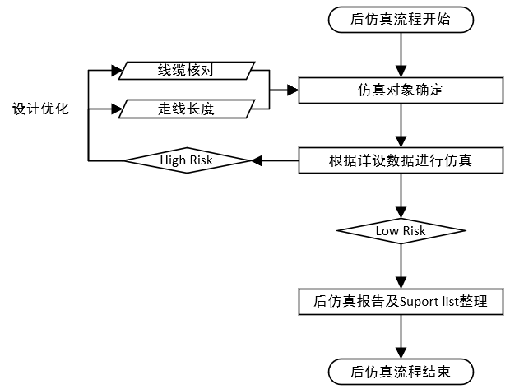
后仿真流程图

详细过程约束如下，
- 仿真对象确定，原则上SI后仿真是要进行全拓扑类型仿真。但由于工作量较大，SI设计工程师可对后仿真内容进行精简。建议如下条件的风险链路进行后仿真或评估
  - 可以采用损耗预算的方式，进行后仿真阶段的损耗预算，超出判断Low Risk条件的链路，需进行后仿真；
  - 筛查比前仿真时布线长了的情况，实际布线如间距小于设计要求的要单独建模重新仿真；
  - 使用了比较差的连接器或更长的线缆的情况需后仿真验证；
  - 查前期评估没有关注的其它信号，如USB，DMI等需要重点核查，
注意：系统SI后仿真不是真的一定要去仿真，而是在详设阶段进行信号完整性风险排查，确保产品所有的高速链路SI设计为低风险级别。
- 根据详设数据进行仿真，仿真对象确定好之后，根据板卡实际线长进行仿真分析，当真结果为“High Risk”时，SI工程师需推动相应板卡进行设计优化。首先在板卡上进行优化，如果优化后仍然没有解决，可根据实际情况继续上升解决。如果链路中有高速线缆时，也可以与线缆工程师或结构工程师进行线缆长度核对，是否可以进一步优化。
- 最终将仿真结果整理成后仿真报告，更新系统Support List V1.0，输出给SE，EE，Cable工程师。对于仿真裕量不充足的链路做好记录，将潜在风险传递给测试端，在测试阶段重点关注。

3.3.5详设Review确认
详设Review确认环节，实际上是接续到板卡详设初期确认之后的工作内容。具体流程参照如下流程图

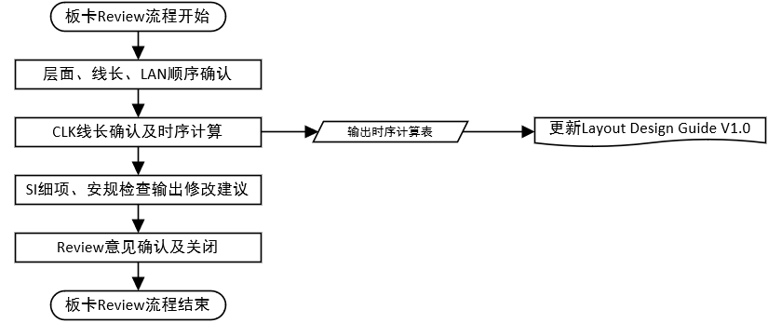
板卡Review子流程图
板卡Review时，SI工程师需根据实际详设情况和前仿真数据，进行Layout布线指导。
- Review各高速信号线的层面、线长、LAN顺序是否满足预期做最终确认和调整，SI工程师有责任在满足前仿真评估要求的基础上进一步优化链路的SI性能。以上内容确认完毕后可通知Layout可以进行十度线优化走线
- 对100M CLK信号进行系统级的时序确认和调整，并输出时序计算表，将满足时序的最终线长约束更新到Layout Design GuideV1.0版本中，待Layout完成CLK布线后，重新进行时序计算，确认时序无误。
- 当Layout布线基本具备终版Review条件后（十度线完成，低速线70%~80%完成度），SI需进行细化Review（参考资料为《SI设计通用规则》和板卡SI Check List）。Review的修改建议统一填写到Layout提供的Check List表格中。
- Gerber前3天，SI工程师需要确认Layout提供的CheckList中的修改建议修改完毕。SI工程师需要讲修改建议和BRD文件进行问题逐一核对，确保修改无误，实现问题闭环。

3.3.6评审及PLM会签

3.3.6.1评审成员
系统工程师（SE）、硬件工程师（EE）、Layout工程师、Cable工程师、SI Leader

3.3.6.2评审启动时间
项目板卡Gerber前1周~2周

3.3.6.3评审内容
此阶段的评审主要呈现方案阶段的SI评审，主要的评审内容为《系统信号Support List V1.0》。将最终系统可支持的信号进行评审。当系统设计存在潜在风险可能，又没有有效改善措施的设计需提出，评审是需要现阶段解决还是待测试验证。 若选择测试验证，需输出“SI设计风险传递表”
      - PLM会签
SI工程师在Gerber后需要将设计资料上传至PLM中。需要注意的是上传报告需要分类进行。大致报告需分成两类：板卡级报告和系统级报告，上传划分如下：
- 与板卡相关的报告内容，叠层报告和阻抗连续性仿真报告（高速板卡含）
- 与系统级相关的报告，如系统的PCIe仿真报告，UPI仿真报告（归类到系统级报告中）等。
注：SI工程师需要跟PM提前沟通PLM交付件任务划分，避免上传交付物混乱。

3.3.7工单输出及EQ确认
Gerber前需完成由Layout发起的工单填写，Gerber后完成由PCB板厂发起的工程问题回复。
注意，原则上工单信息和EQ问题确认在收到资料时半日内完成填写及回复，避免因SI填写延后儿引起板卡Delay。

3.4测试阶段
当项目进入到测试阶段，SI工程师需要关注两项内容。一方面是Coupon的回收，SI工程师需要在此阶段对板厂回传的Coupon测试报告和S参数的校验确保板厂测试数据质量；另外跟踪测试过程中SI相关的BUG问题分析，SI工程师需要对测试Fail的内容进行核查，确认是否是SI设计相关的问题。

3.4.1 Coupon回收确认
如下是Coupon报告回收子流程图，主要涉及Coupon报告回收和测试SI参数的回收。本工作流程的组要目的是回收并校验板厂的测试数据准确性，实现对产品质量的把控。另一方面SI部门可以将校验后的无源测试数据整理到部门的板材参数库中，为后续的SI评估做数据支撑。详细的工作内容描述如下：

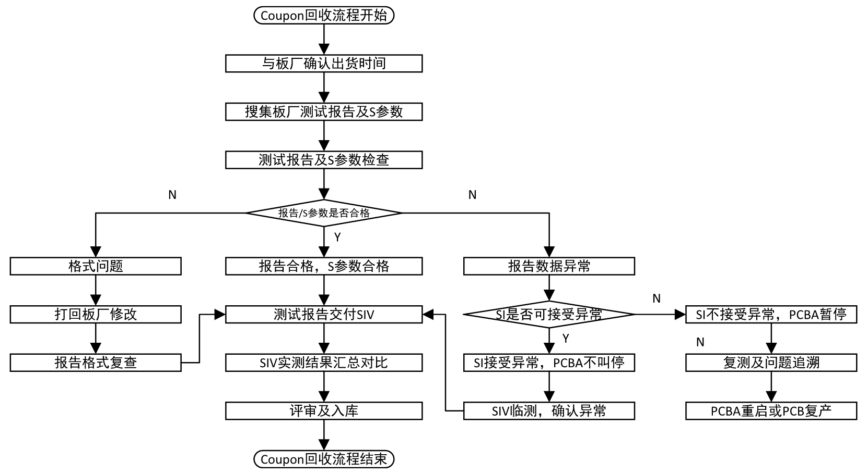
Coupon回收子流程图

- 确认板卡出货时间。在板卡Gerber后的一至两周内与板厂沟通，确认出货时间，一方面确定板厂的Coupon的邮寄地址和邮寄时间，另一方面确定可以进行Coupon测试报告和S参数的检查。
- 搜集板厂测试报告及S参数并检查。在PCB出货的两日内，板厂需要提供Coupon测试报告和S参数。SI工程师需要在当日内对Coupon测试报告和S参数进行检查。Coupon测试报告关注格式问题和测试数据的合理性（结果是否合理，是否有Fail等）；S参数重点关注无源性以及TDR波形是否正常。
- 当报告格式异常时。SI工程师直接将报告打回板厂进行格式更新。确保后续数据导出是正常的。
- 当报告数据异常或S参数数据异常时。SI工程师需要根据报告测试数据和S参数分析对比判断是否会严重影响产品质量。如果SI工程师判断全链路SI影响较小，异常可以接受，PCBA不暂停，SIV工程师需临时测试确认影响形成问题闭环。如果SI工程师判断对全链路影响较大，异常无法接受，则PCBA暂停。SI紧急拉通复测，确认问题点，进行综合评估进一步确认板卡是否可用，如果可用则恢复PCBA生产，如果不可用，通知PCBA厂停止生产，与PCB板厂沟通确认板卡不可用，并拉通PM通知板厂重新复产。
- 测试报告交付SI测试负责人，报告格式及数据（含S参数检查）都确认后无问题后，将测试报告交付给SI测试负责人，进行内部SI无源测试环节。
- SIV测试数据汇总对比。内部SI无源测试完成后需将数据整理与板厂测试数据进行对比，确认测试差异在合理范围内，如果测试差异较大，需拉通板厂复测，确认问题点。
- 评审及入库。当SI测试工程师将自测数据和板厂测试数据分别整理转换成固定格式的“xxx项目板卡电性测试入库文件”。以板卡为单元进行测试数据评审，确认测试数据合理性。评审通过后方可导入“板材参数库”中。

3.4.2 SI测试跟踪及BUG分析
在项目进入测试阶段，SI工程师需要跟踪SI的测试进程，及时了解是否有SI设计相关的BUG问题存在，如新增的配置需求、测试裕量较低、测试Fail等相关问题。SI工程师需要根据相应的测试问题，Review设计，确认是否有设计细节没有注意到和优化空间，及时将设计优化点整理到SI Change List中，待项目改版设计启动时提供给PM和Layout，进行设计变更。

3.4.3 转段评审
转段评审前，SI工程师需要确认系统是否还有SI相关的BUG未解决，当所有的SI设计BUG都解决后方可允许项目进入后续的PVT或灰度阶段。

3.5 SI设计交付件清单
整个研发过程中SI部门交付件清单汇总如下表所示：

No. | 阶段 | 交付件 | 目的
1 | 方案阶段 | 系统Support List V0.5 | 系统可支持的信号统计，为评审做准备
2 | 方案阶段 | 原始叠层设计 | 板卡初始设计叠层
3 | 方案阶段 | 链路损耗预算表 | 展现系统设计风险
4 | 方案阶段 | 前仿真报告 | 展现系统设计仿真结果及风险
5 | 方案阶段 | Layout Design Guide V0.1 | 线宽线距等长等基础规则
6 | 详设阶段 | 板厂评估叠层 | 确定各板厂详细板材类型及实际线宽评估
7 | 详设阶段 | 打板分配表 | 确定打板验证计划
8 | 详设阶段 | 备料单 | 板厂备料依据
9 | 详设阶段 | Layout Design Guide V0.5  阻抗连续性仿真报告 | 完成过孔挖空尺寸更新
10 | 详设阶段 | Layout Design Guide V1.0  CLK时序计算表 | 完成CLK 时序等长约束
11 | 详设阶段 | 后仿真报告 | 展现系统设计仿真结果及风险
12 | 详设阶段 | 系统Support List V1.0 | 系统最终可支持的信号统计
13 | 详设阶段 | SI设计风险传递表（若有） | 确定设计瓶颈，重点关注
14 | 详设阶段 | 工单 | 生产信息指导生产
15 | 详设阶段 | EQ问题单 | 回复板厂生产问题
16 | 测试阶段 | xxx项目板卡电性测试入库文件 | 板材参数库建设
17 | 测试阶段 | SI Change List（若有） | 记录改版内容，PM根据文件确定改版计划用

4 其他流程待后续版本更新
计划中的流程清单如下：
- “无源测试验证板流程”
- “可靠性验证板流程”
- “PCB板材引入流程”
- “无源仿测拟合流程及方法”

